附件

**报名操作流程**

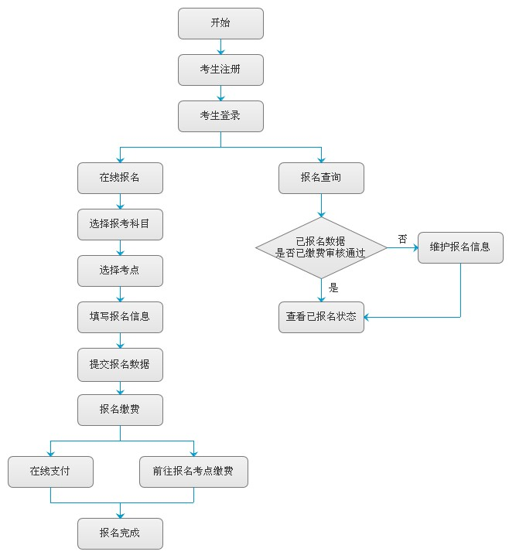

报名缴费请使用

**在线支付**方式